**OBJEDNÁVKA č.: 2023/08 *(číslo objednávky uvádějte vždy na faktuře)***

**Dodavatel**:

**SW inoxy s.r.o.**

Kolonie 304

679 04 Adamov

IČO: 05027390

DIČ: CZ05027390

**Datum: 21.4.2023**

## Vyřizuje: Pavel Kohoutek

Tel:

Mail:

## Termín dodání: ihned

|  |
| --- |
| **Objednáváme u Vás dodávku a montáž dle nabídek č. N237150a, N237151a:**   * Dodávku a montáž vč. stavebních prací – 2 kusy WC automatů * Cena dle nabídek : 240 506 Kč bez DPH |

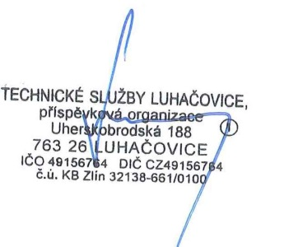Akceptace zhotovitelem 21.4.2023

______________________________ ______________________________

Objednatel (TS Luhačovice) Zhotovitel